Приложение 5

к решению Большеирбинского поселкового Совета

от 12.04.2013 № 38-182 р

Схема границ прилегающих территорий к Муниципальному бюджетному образовательному учреждению дополнительного образования детей «Детская юношеская спортивная школа», расположенному по адресу: р.п. Большая Ирба, ул. Строителей, 10

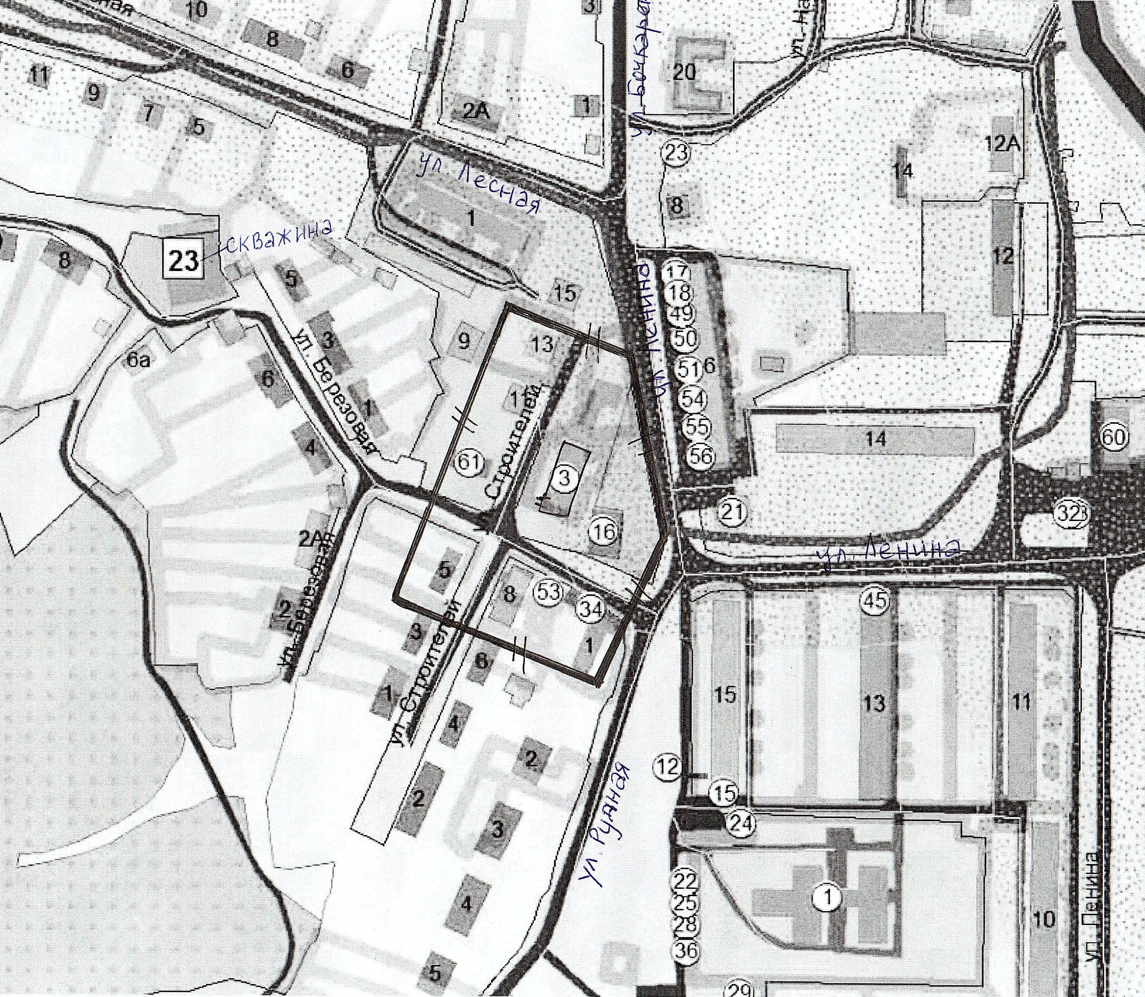

– обозначение границ прилегающих к Муниципальному бюджетному образовательному учреждению дополнительного образования детей «Детская юношеская спортивная школа» территорий.

Цифрами на схеме обозначены:

1 – МБДОУ Ирбинский детский сад № 2 «Теремок» комбинированного вида;

3 – МБОУ ДОД Курагинская ДЮСШ;

12 – Аптечный пункт «Фарма +»;

15 – Почта России;

16 – АТС р.п. Большая Ирба;

17 – парикмахерская «Орхидея»;

18 – парикмахерская ИП Стеблянских;

21 – павильон «Анютка»;

22 – павильон «Подарок»;

23 – павильон «Юбилейный»;

24 – киоск газеты, журналы;

25 – павильон «Визит»;

28 – павильон «Виктория»;

29 – павильон «Морозко»;

32 – павильон «Ромашка»;

33 – павильон «Пятерочка»;

34 – магазин «Спорттовары»;

36 – павильон «Мир обуви»;

45 – магазин «Тринадцатый»;

49 – отдел бытовой техники;

50 – мебельный отдел;

51 – отдел по продаже одежды и обуви;

53 – ООО «Аленка» (магазин);

54 – отдел по продаже детской одежды;

55 – отдел по продаже одежды и обуви;

56 – мебельный отдел;

60 – КГУ «Противопожарная охрана Красноярского края»;

61 – Красноярско-Енисейская Епархия, Московская Патриархия.